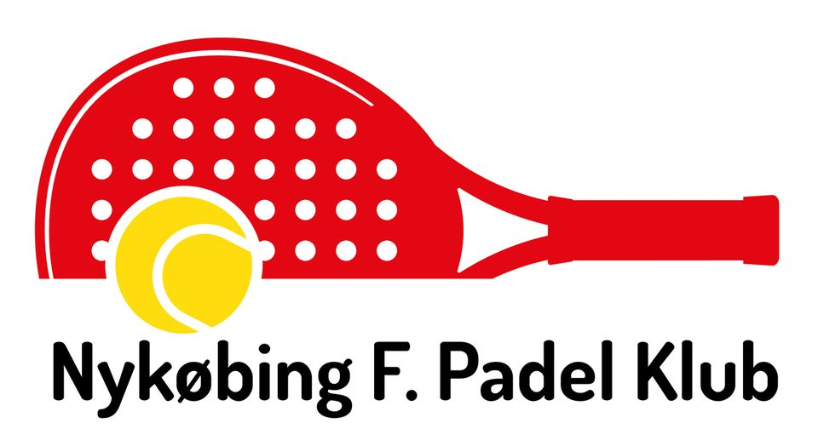

Stiftende generalforsamling i Nykøbing F. Padel Klub NFPK

Referat:
Torsdag den 12/10-2023 kl 19.00 mødte der 16 deltagere samt 4 initiativtagere op på Østerbroskolen.
Formålet var at få stiftet en Padel-klub i Nykøbing Falset.

Indkaldelsen og dagsorden har været sendt ud på div. medier samt lokal presse.
Christian Synnestvedt(initiativtager) valgte at tage dirigent-tjansen og Hugo Haase(initiativtager) tog referent-posten.
De 2 andre initiativtager er Michael Kaup og Martin Frandsen

Under punkt 2 Stiftelse af foreningen “Nykøbing F. Padel Klub” gennemgik CS grundtanken at fællesskab, hygge, turneringer og events skulle være bærende elementer for klubben. Dette unge som gamle og alle køn, hvor det sociale er gennemgående for klubben
Turneringshold i ligaerne Lunar og Arla er også et ønske, så dem der ønsker turneringskamp også tilgodeses.
Ovenstående i samarbejde med Matchpadel og kommunen, så der kan laves aftaler og muligheder for billigere timepriser.
Første mål er at få medlemmer. Det skal ses i lyset af, at der sidst på året skal indsendes ansøgning til kommunen, hvor der skal fremlægges vedtægter og medlemstal/sammensætning. Ud fra dette modtager klubben tilskud fra kommunen og bestyrelsen har så et udgangspunkt, til at effektuere klubben formål.

Punkt 3 var godkendelse af vedtægterne, som var fremlagt og som kan ses som vedhæftet til dette referat. De blev gennemgået og vedtaget.
Punkt 4 var indkomne forslag, som der ingen der var af.

Punkt 5 var valg til bestyrelse.
De 4 initiativtager ville gerne stille op, men da det jo er åbent for alle at stille op, skal dem der kunne have lyst til at stille op, have muligheden.
Ønsket for initiativtagerne var gerne en bred bestyrelse, så en kvindelig deltager var også at ønske.
Anette Tærsker og Jannik K Pedersen viste interesse.
Sammensætningen blev konstitueret efter endt forsamling og kom til at se således ud:
Formand: Michael Kaup
Næsteformand: Christian Synnestvedt
Kasserer: Hans Henrik (Hugo) Haase
Medlem: Anette Tærsker
Medlem: Martin Frandsen
Suppleant: Jannik K Pedersen

Revision ville Kenneth Kromann stå for.

Punkt 7 var fastsættelse af kontingent.
Det var initiativtagernes intension at få skaffet medlemmer først. Dette med et udgangspunkt at efter bestyrelsen ved hvad klubben har af økonomiske muligheder, indkalde til Generalforsamling i Nykøbing F. Padel Klub.
Her fremlægges de muligheder vi indtil da har, samt at der hér skal findes en fastsætning af kontingent, der afspejler diverse ønsker. Det kunne f.eks være om man blot vil have billigere lejepriser, eller om man ville deltage i træning, turneringer.osv osv.
Så dagens kontingent foreslås til at blive 50 kr. eller 150 kr.
Ved de 150 kr. Ville man så få en klubtrøje( fra Sportstore365), der blev fremvist ved forsamlingen. Den koster reelt mere end de 100 kr., men klubben ville gerne sende et signal om, at det er medlemmerne og fællesskabet er vigtig for os, hvorfor klubben ville betale(give afkald) på noget af de 50 kr., så dem der ville, kunne få en fin trøje fra start.

Punkt 8 evt:
Forsamlingen havde en fin dialog med de fremmødte i form at overvejelser og muligheder for klubben, og der blev noteret ned i de små notesbøger til brug for at få en god start på klubben.

Afslutningsvis takkede CS for fremmødet og Morten Bjerre Rasmussen for øl og sodavand.

